МБОУ Матвеево-Курганская сош 3
им. Героя Советского Союза А.М.Ерошина

План-конспект
урока химии

«ОКСИДЫ»

8 класс

Составил учитель химии
Годиенко Надежда Николаевна

пос. Матвеев Курган
Ростовская область

Тема урока: «Оксиды»

Класс: 8

УМК: О.С. Габриелян

Тип урока: урок усвоения новых знаний

Цель урока: сформировать представления о классе бинарных соединений- оксидах, их составе и номенклатуре

Задачи:
Образовательные задачи:
- дать понятие об оксидах
- продолжить формирование умения составлять формулы веществ, используя валентность элементов, названия веществ.
- закрепить знания химической номенклатуры для бинарных соединений
- показать значение оксидов в природе и жизни человека.
Развивающие задачи:
- Развивать речевые навыки, наблюдение и умение делать выводы
- Развивать умение работать коллективно
- Развивать критическое мышление
- Развивать интерес к химической науке
Воспитательные задачи:
- Воспитывать умение работать в атмосфере поиска, творчества
- прививать чувство ответственности за выполненную работу
- развивать самостоятельность, общительность, коммуникабельность

Оборудования: ПК учителя, мультимедийная установка, дидактические карточки.
Реактивы: оксида кальция, оксид кремния (IV) SiO₂, оксид меди (I) CuO, оксид железа (III) Fe₂O₃, вода, углекислый газ; лотки для лабораторного оборудования,

Планируемые результаты обучения:
Предметные:
- давать определение «оксиды»
- распознавать оксиды среди других классов веществ
- научить составлять формулы оксидов и давать им название
Метапредметные:
- научить классифицировать обьекты по выделенных свойствам
- обобщать полученную информацию
- выполнять учебное задание по алгоритму
Личностные:
- развивать уважение друг к другу
- развивать самостоятельность

Литература для учащихся: Габриелян О.С. Химия - 8 класс. Учебник для общеобразовательных учебных заведений. Дрофа, М.-2018.

План-конспект урока
 | Этапы урока | Ход урока |  | Формирование УУД
 |  | Деятельность учителя | Деятельность ученика
1 | Организационный этап (1 минута)  Цель: проверка готовности обучающихся, их настроя на работу | Приветствие обучающихся и определение готовности к уроку | Приветствуют учителя, проверяют свои рабочие места | Коммуникативные Формируем умение планировать учебное сотрудничество с учителем и одноклассниками
2 | Мотивация учебной деятельности учащихся.  Цель: активизация интереса обучающихся, подготовка к восприятию новой темы | На слайдах демонстрирует различные вещества – воду, сухой лед, песок, рубин, негашеную известь  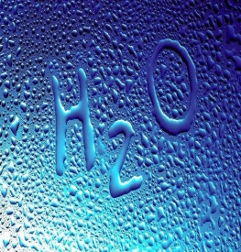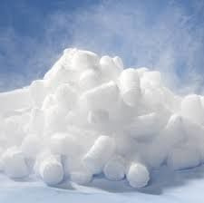  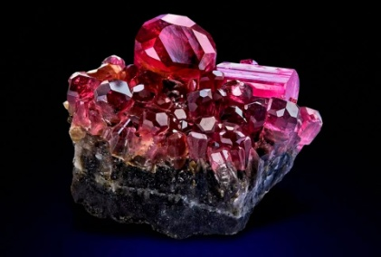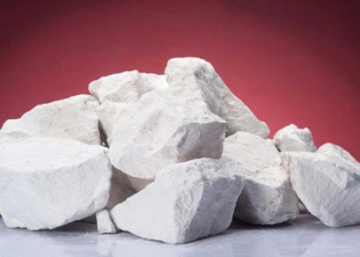  Предлагает ответить на вопросы:  Есть ли общие черты у этих веществ?  Что может их обьединять?  Правильный ответ мы узнаем в течении урока | Ученики предполагают, что объединяет данные вещества | Личностные Формируем учебно-познавательный интерес к новому учебному материалу Коммуникативные Формируем умение формулировать мысли в письменной и устной форме
3 | Актуализация знаний о степени окисления , проверка и закрепление умений определять степень окисления по формуле вещества ; постановка задач урока. Цель: диагностика усвоения темы степень окисления и подведение учеников к формулированию новой темы и постановке задач на уроке | 1.Предлагает выполнить задания по определению степени окисления элементов по формуле и составлению формулы по степеням окисления (карточки)  1. Определите степень окисления элементов по формуле:  Na₂S, AlCl_{3,} Li₃N, MnO₂  2. Из предложенного ряда веществ выпишите вещество с высшей и низшей степенью окисления (укажите ее):  H₂S, SO₃ , S, SO₂  3. Составьте формулы с помощью степени окисления  Al_O_ , Li_O_ , H_O_, Ca_Cl _  2. Выводит на экран последнее задание карточки, предлагает сравнить формулы и назвать «лишнее» вещество в ряду  Что общего в оставшихся веществах?  Предположите, какое отношение это имеет к уроку? | 1.Выполняют задание на карточках, сдают по истечению срока  2. Формулируют тему урока «Оксиды»  Определяют цель: дать определение, изучить свойства, номенклатуру оксидов, их роль в жизни человека.  Записывают тему урока в рабочих тетрадях | Коммуникативные Формируем умение оформлять свои мысли в письменной и устной форме умение взаимодействовать друг с другом, оценивать работу других  Познавательная Формируем умение внимательно читать и понимать задание, выделять главные понятия, применять полученные знания, самостоятельно выделять и формулировать познавательную цель.  Регулятивные Формируем умение определять цель деятельности и планировать свою работу
4 | Формирование новых знаний  Цель: развитие умения решать проблемные вопросы и расширять круг новых знаний  Задачи: дать определение оксидам как классу веществ; разобраться с названиями и классификацией веществ, научиться распознавать оксиды среди других веществ | 1.Раздает карточки «Химического тренажера»  Предлагает изучить первую строку веществ и, работая в паре, сформулировать определение оксидов, ответив на вопросы:  а) сколько элементов в составе?  б) какой элемент обязательно входит в состав оксидов, его степень окисления?  ХИМИЧЕСКИЙ ТРЕНАЖЕР  вар 1 вар 2 вар 3 вар 4  оксиды SO₃ MnO₂ CO₂ Al₂O₃  основания NaOH Cu(OH)₂ KOH Fe(OH)₃  кислоты H₂SO₄ HCl H₃PO₄ HNO₃  соли FeCl₃ Na₂S AlCl₃ CaCO₃  2. создание проблемной ситуации и ее решение  Предлагает посмотреть изображение и описание аптечного препарата и его формулы  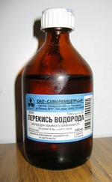  Перекись водорода (H₂O₂) - это очень популярное неорганическое химическое соединение. Оно широко используется в фармацевтической, косметической, медицинской и текстильной промышленности  Что отличает формулу перекиси от формул, которые мы рассматривали?  является ли это вещество оксидом?  предлагает уточнить определение оксидов  3.давайте научимся называть оксиды. В этом нам поможет простой алгоритм  «оксид» + название элемента, стоящего перед кислородом + (ст.ок) ,если она переменная  попробуйте назвать следующие вещества  H₂O оксид водорода  СО оксид углерода ( II )  СО₂ оксид углерода ( IV )  4. Познакомимся поближе с некоторыми оксидами. Для этого выполним лабораторный опыт. В ваших лабораторных лотках стоят образцы оксидов, а на столах лежат таблицы, которые необходимо заполнить.  Формула оксида Название оксида Агрегатное состояние Цвет Запах  CaO  SiO₂  CuO  H₂O  CO₂  Вы будете определять агрегатное состояние, цвет и запах выданных вам оксидов.  Но прежде чем приступить к выполнению опыта вспомним основные правила техники безопасности, которые вы должны соблюдать. | 1. Учащиеся выделяют общие признаки в формулах, работая в паре  Все формулы состоят из двух элементов, один из которых кислород  Записывают определение в тетради  Оксиды — это сложные вещества, состоящие из ДВУХ элементов, один из которых кислород  2. выявляют особенность пероксидов, дописывают уточненное определение в тетрадь  Оксиды — это сложные вещества, состоящие из ДВУХ элементов, один из которых кислород в степени окисления -2  3. Работают в тетради, дают названия оксидам  Один ученик отвечает с места.  4. Делятся на группы, вспоминают правила ТБ при работе с химическими веществами  выполняют задание в группе, заполняют таблицы | Предметные умения: знание и умение использовать понятия «оксид», «степень окисления», умение называть оксиды, Метапредметные умения  общеучебные- организовывать свою учебную деятельность, работать в паре и группе, соблюдать правила безопасной работы с химическим оборудованием и реактивами, осваивать приемы исследовательской деятельности.  Личностные  Демонстрация ответственного отношения к учебе, формирование навыков возможной будущей профессии.
5 | Закрепление изученного материала  Цель: освоение способа действия с полученными знаниями в практической деятельности | 1.Давайте закрепим полученные знания и отдохнем  Я показываю карточку с формулой вещества, если это оксид, необходимо хлопнуть в ладоши  MgO, KOH, O₃, SO₃, SO₂, Al₂S₃, CaCO₃, Аl₂O₃, Mg(OH)₂, CO₂, Na₂N, HCl, CaO, H₂CO₃, P₂O₅, FeCl₃, Na₂O, H₂SO₄, СuО, Cu₂O, HNO₃, NH₃.  2. Беседа  Как узнать оксид по формуле?  Как дать ему название? | 1. выполняют химическую разминку  2. состоит из 2-х элементов, один из них О  «оксид» + название элемента, стоящего перед кислородом + (ст.ок) | Метапредметные  Ощеучебные применять изученный материал в новых условиях
6 | Домашнее задание | Предлагает домашнее задание  §19 письменно упражнения 1 стр 114 | Записывают домашнее задание | Личностные  Формируем элементы самоорганизации и самодисциплины
7 | Рефлексия | Наш урок подошел к завершению. Посмотрите, какие цели поставили в начале урока. Можно ли считать, что наши цели на урок достигнуты?  Посмотрим на демонстрационный стол. Надеюсь, что теперь вы можете ответить на вопрос, что объединяет воду, сухой лед, речной песок, негашеную известь и рубин?  Какую оценку вы поставите классу за работу на уроке и почему? Оцените свою деятельность на уроке и класса, нарисуйте в тетради смайлик веселый, грустный или нейтральный.  Спасибо за урок! До свидания! | Отвечают на вопрос по слайду  С помощь смайликов показывают  - отношение к материалу | Регулятивные  Формируем умения выделять и осознавать то, что усвоено и что еще подлежит усвоению, осознать качество и уровень усвоения

